Министерство науки и высшего образования Российской Федерации
ФЕДЕРАЛЬНОЕ ГОСУДАРСТВЕННОЕ АВТОНОМНОЕ ОБРАЗОВАТЕЛЬНОЕ УЧРЕЖДЕНИЕ ВЫСШЕГО ОБРАЗОВАНИЯ
«Национальный исследовательский университет ИТМО»
(Университет ИТМО)

Факультет программной инженерии и компьютерной техники
Образовательная программа: Программно-информационное обеспечение наукоемких радиоэлектронных комплексов

Направление подготовки (специальность): 09.04.04
Программная инженерия

Курсовой проект
Финансовый бот

Студенты | Тучков Д.А., Королевский А., Попов В.В.
Группа | Р4106
Преподаватель | Денисов А.К.

Санкт-Петербург
2026 год

Планируемая работа:

- Разработка макета кнопок бота
- Добавление доходов и расходов с комментарием, выбором категории (или «Общая»), выводом ID транзакции.
- Формирование отчётов за день, месяц, год с детализацией по категориям, расходами, доходами, бюджетами, остатками, процентом использования. Экспорт подробного отчёта в TXT, CSV, XLSX, PDF.
- Управление категориями (создание, удаление, переименование) и бюджетами (установка на текущий месяц, следующий, весь год).
- Редактирование транзакций: изменение типа (доход/расход), категории, суммы, комментария; удаление с подтверждением.
- Интерфейс через Telegram, поддержка русского и английского языков, хранение данных (SQLite / PostgreSQL), удобство использования (≤4 кликов, ≤2 мин).

Выполненная работа:
Функция | Статус
Макет кнопок бота | +
Добавление дохода/расхода одной строкой («сумма комментарий») | +
Выбор категории из существующих, опция «Пропустить» (категория «Общая») | +
Отображение ID транзакции после добавления | +
Отчёт за день (выбор дня, категорированный список с бюджетом, транзакциями) | +
Отчёт за месяц (таблица по категориям: расход, доход, бюджет, остаток, %) | +
Отчёт за год (список таблиц по месяцам) | +
Экспорт подробного отчёта в TXT, CSV, XLSX, PDF (структура из двух таблиц) | +
Создание, удаление, переименование категорий | +
Установка бюджета на категорию: текущий месяц, следующий месяц, весь год | +
Редактирование транзакции: тип, категория, сумма, комментарий | +
Удаление транзакции с подтверждением «да» | +
Русский и английский интерфейс (переключение по кнопке) | +
Главное меню с кнопками, количество кликов ≤4 | +
Хранение данных в SQLite (с возможностью перехода на PostgreSQL) | +
Аутентификация через Telegram API | +
Бот работает на Python 3.14+, используется python-telegram-bot | +

Будет выполнено:

- Миграция с SQLite на PostgreSQL
- Реализация напоминаний о регулярных платежах
- Расширенная аналитика (графики, диаграммы)
- Финальное нагрузочное тестирование (100 пользователей)
- Составление пользовательской документации

Распределение задач:
№ | Задача | Студент
1 | 3.1.1 Учёт доходов и расходов – реализация добавления транзакции с парсингом «сумма комментарий», выбором категории, отображением ID. | Тучков
2 | 3.1.2 Вывод финансового отчёта – отчёты за день, месяц, год с категоризацией, бюджетами, остатками. | Тучков
3 | 3.1.2 Экспорт отчёта – выгрузка в TXT, CSV, XLSX, PDF (подробный отчёт из двух таблиц). | Попов
4 | 3.1.3 Редактирование категорий и бюджетов – создание, удаление, переименование категорий; установка бюджета на месяц/год. | Королевский
5 | 3.1.4 Редактирование транзакций – изменение типа, категории, суммы, комментария; удаление с подтверждением. | Тучков
6 | 3.5.2 Программный стек – интеграция PostgreSQL вместо SQLite (миграция данных, переписывание запросов). | Королевский
7 | 3.5.3 Пользовательский интерфейс – настройка кнопок, поддержка двух языков (русский/английский), главное меню. | Тучков
8 | 3.6.1 Аутентификация – привязка к Telegram API, идентификация user_id. | Попов
9 | 3.3.1 Доступность 24/7 – развёртывание на сервере в РФ (VPS), настройка systemd, мониторинг. | Королевский
10 | 3.3.3 Хранение данных 3 года – настройка резервного копирования (pg_dump или sqlite3 backup). | Попов
11 | 3.4.3 Максимальное кол-во пользователей (100) – нагрузочное тестирование, оптимизация запросов. | Королевский
12 | Интеграционное тестирование и отладка – проверка всех сценариев из ТЗ, исправление багов. | Тучков  Попов  Королевский
13 | Документация – пользовательская инструкция, описание API (для бота), README. | Тучков

Распределение дальнейших задач:
№ | Задача | Ответственный
1 | Напоминания о регулярных платежах (п. 1.d раздела «Пользователи продукта») – коммунальные услуги, подписки. | Тучков
2 | Отдельные балансы для бизнеса и личных трат (п. 2.a для ИП) – возможность создавать несколько кошельков/проектов. | Попов
3 | Расчёт налогов (п. 2.c для ИП) – автоматический подсчёт налога (УСН, НДФЛ и т.д.) на основе доходов/расходов. | Королевский
4 | Расширенная аналитика – графики, диаграммы, прогнозы расходов. | Попов
5 | Интеграция с банковскими API – автоматический импорт выписок. | Королевский

Процесс взаимодействия разработчиков происходит строго после основной работы во вне рабочее время в онлайн режиме. Каждые 3 дня происходит совещание, на котором разбираются моменты и нюансы разработки для достижения положительного результата. Из-за командировок некоторых разработчиков, совещание переносилось 4 раза, что сказалось на разработке с не лучшей стороны. Однако, мы решили проблему, поставив более сжатые сроки разработки некоторых функций, что повлекло за собой положительный результат. На данном этапе разработки, команда полностью успевает в срок.

Работа программы:

- Основная панель
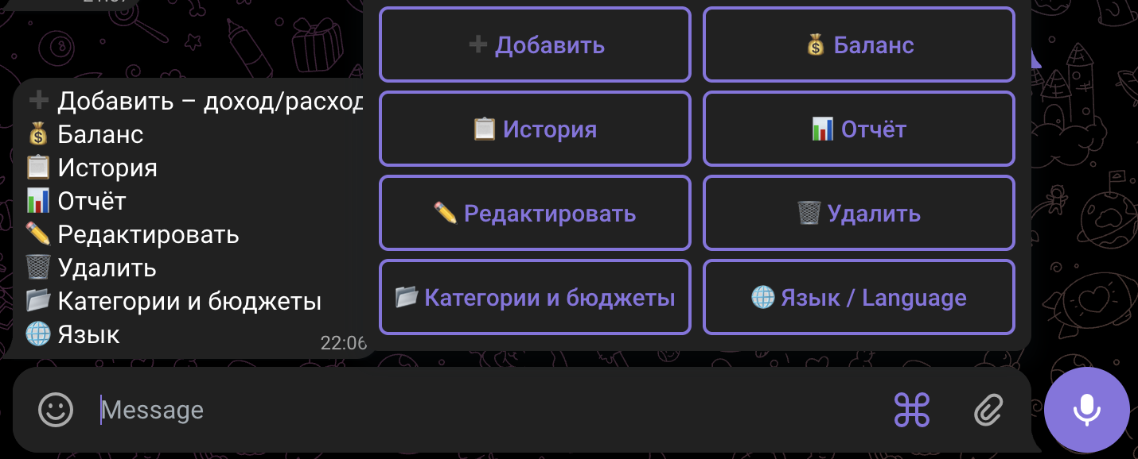
Рисунок 1 – Основная панель

- Добавление дохода
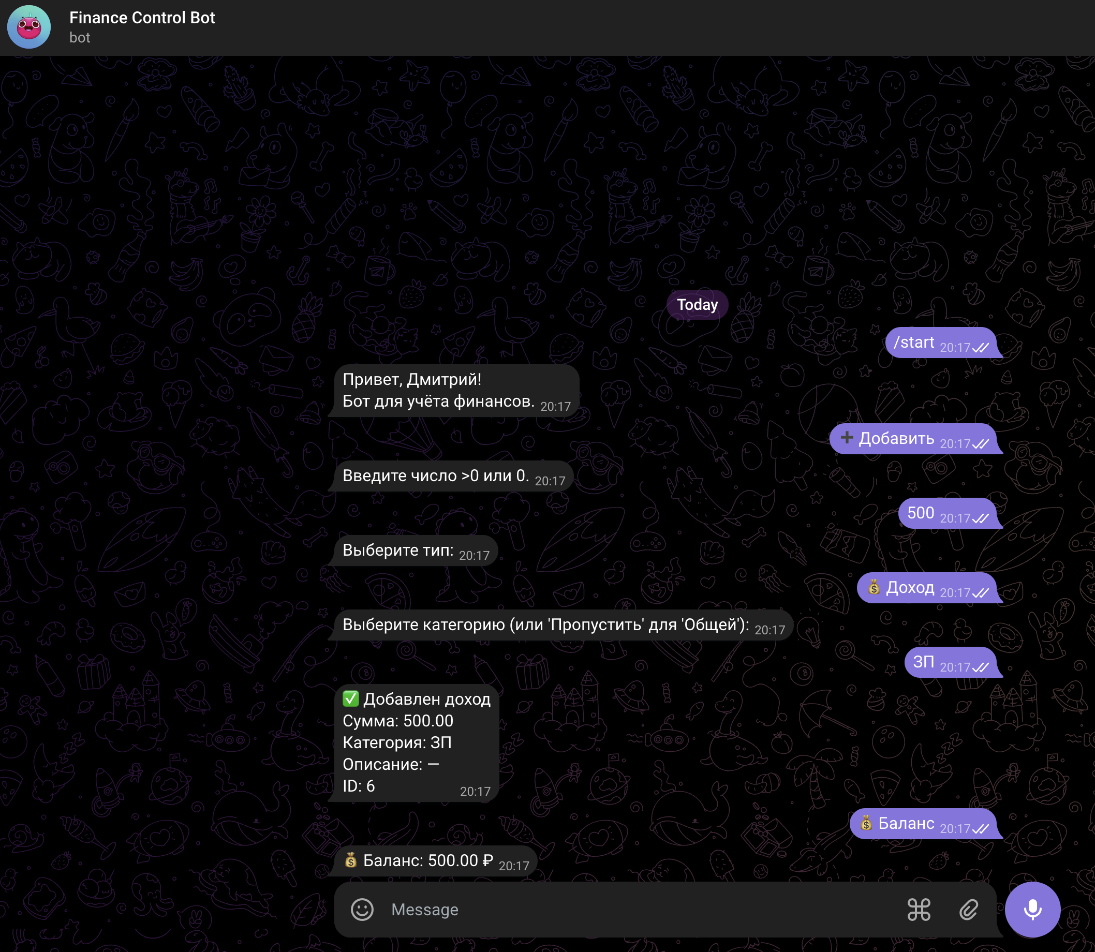
Рисунок 2 – Добавление дохода

- Добавление расхода

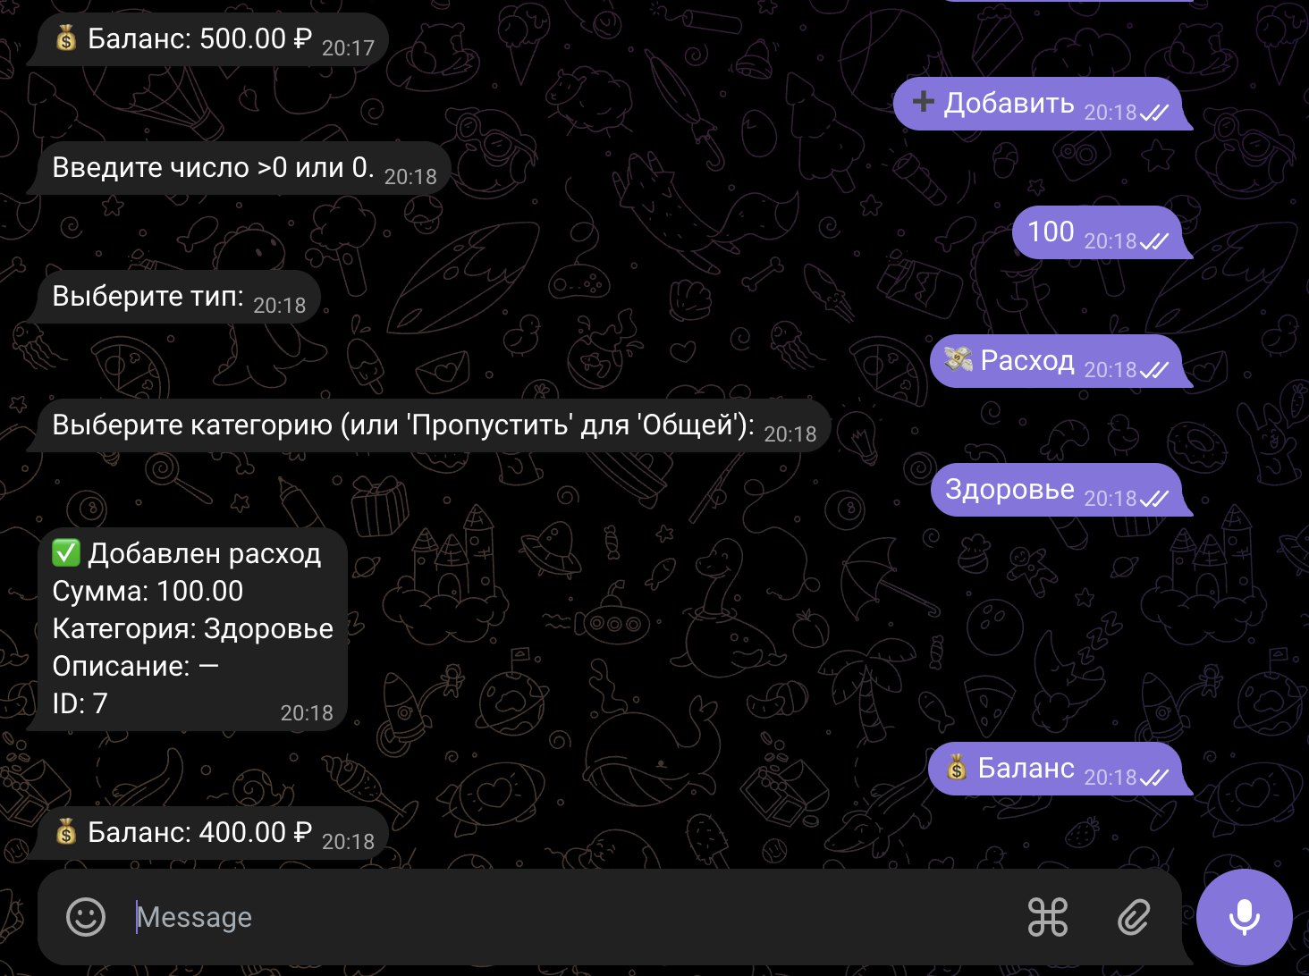
Рисунок 3 – Добавление расхода

- Выгрузка отчета
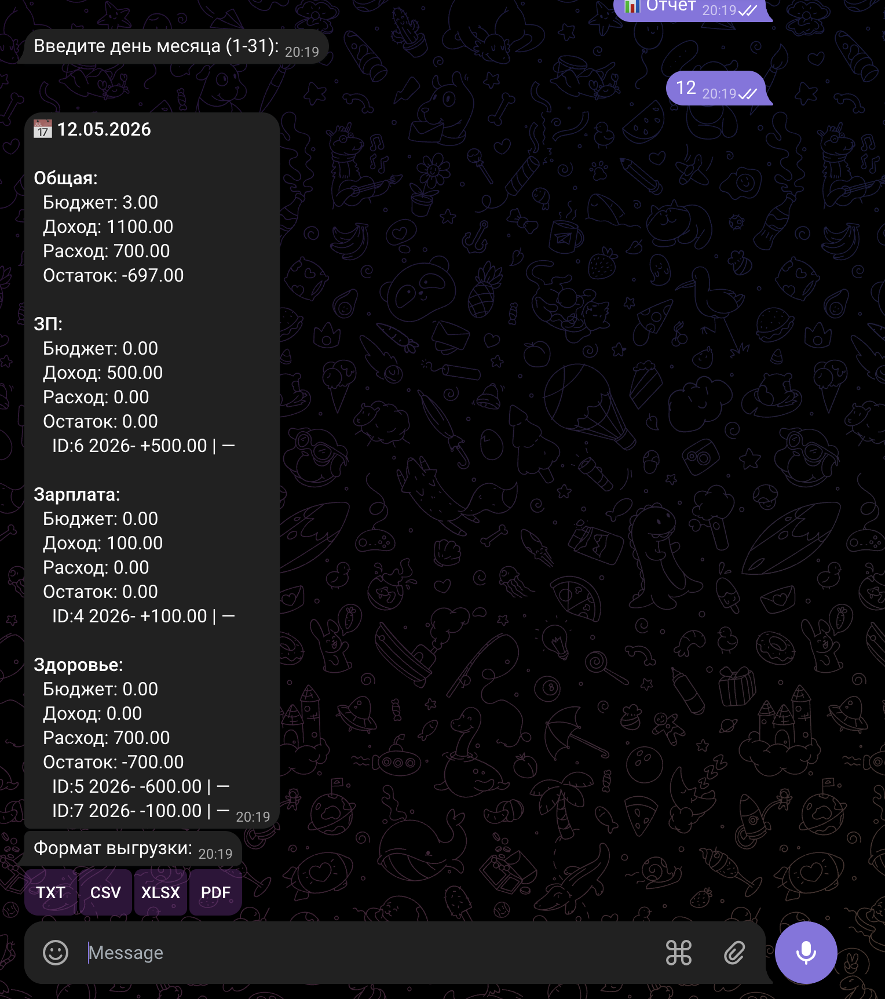
Рисунок 4 – Выгрузка отчета

- История операций
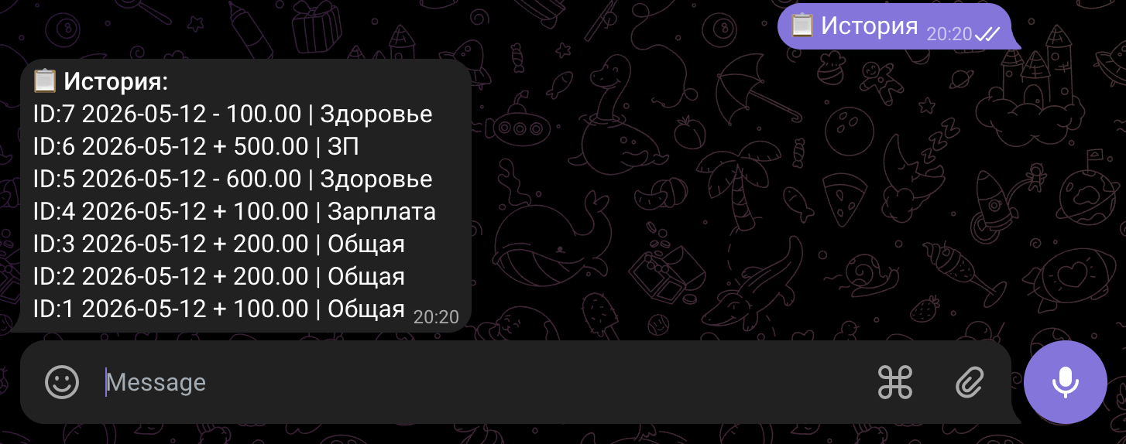
Рисунок 5 – История операций

- Добавление бюджетов
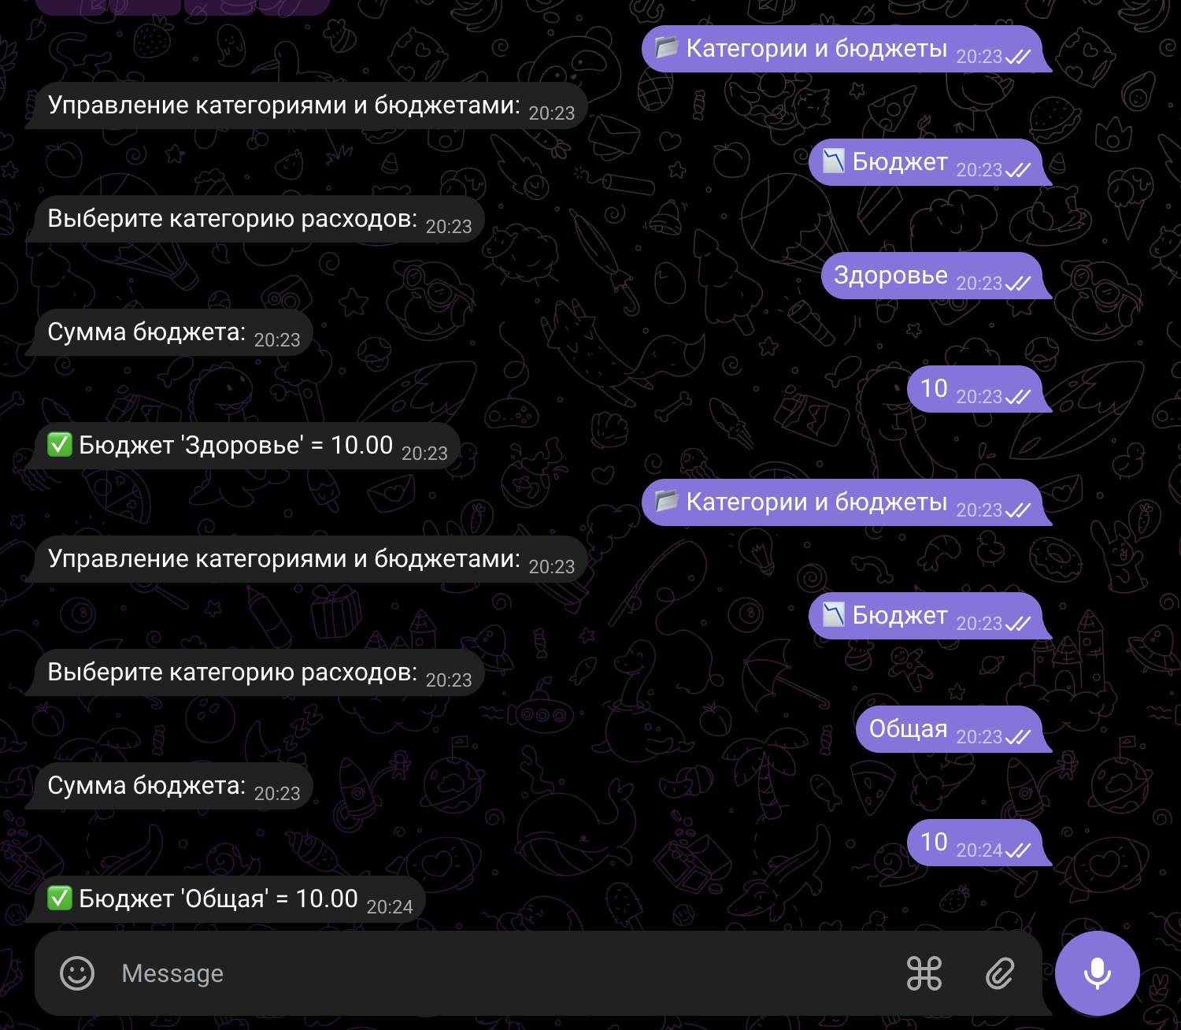
Рисунок 6 – Добавление бюджетов

